Spoštovani starši, pozdravljene učenke in učenci.
V tem tednu, natančneje v petek, dne 10.4.2020 bi izvedli športni dan na domu.
Tema bi bila : ŠPORTNO-VZGOJNI KARTON
Moj cilj je, da so aktivni vsi člani družine. Glede na različne časovne možnosti vaših staršev, je možna izvedba tudi kasneje, med vikendom. Odločitev je v vaših rokah. Pa še srečevanj med vami bo manj, če ste aktivni ob različnih dnevih (priporočila).
Najprej pozorno, skupaj z vašimi starši preberite vsa navodila današnje aktivnosti, kakor tudi vse »linke« z video vsebinami (še posebej velja to za prvo triado, kjer otroci nujno potrebujejo pomoč svojih staršev).
Nato si skupaj s starši izdelajte razpredelnice, v katere boste vpisovali vse rezultate (te bomo tudi kasneje v šoli skupaj z vašimi razredniki in športnim pedagogom pregledali in analizirali).
Nepogrešljiv pri vašem delu je fotoaparat. Ta vam služi kot povratna informacija učiteljem športa.
(Učenci od 6.r. do 9.r. oddajte fotografije v spletno učilnico za šport. Tam že imate pripravljeno. Ostali učenci pa lahko pošljete kar na mojo e-pošto – bojan.kocbek@gmail.com)
ŠE NEKAJ NAPOTKOV, NA KAJ NAJ BOSTE POZORNI PRI POVRATNI IFORMACIJI SVOJIM UČITELJEM.
Primeri:
- Pozdrav soncu: "Katera vaja ti je šla najlažje in katera najtežje? Kako je šlo mami in očetu?"
- Ali si lahko sami naredite kvaliteten/zdrav zajtrk (najmlajšim pomagajo starši)? Napišite nam, kaj ste pripravili.
- DPR (dotik plošče z roko) - "kateri družinski član je dosegel največ dotikov?"
- PON (poligon nazaj) - "če imate možnost, naj brat, sestra, ata ali mama posname tvojo izvedbo. Zelo nas namreč zanima, katere pripomočke si uporabil za postavitev poligona. Pa še: Pazi, da ne bodo starši vlekli rok za sabo! Naslonit se morajo na njih!
- 600 m: Ni pomemben rezultat, temveč sodelovanje. Med tekom je zelo pomembno - dihanje, hitrost teka, razporeditev moči glede na individualne sposobnosti (starši bodite v »pomoč« svojim otrokom, saj veste kaj mislim), delo rok" (s tem otroci hkrati ponavljajo vse kar je pomembno o teku na daljše proge).

ŠPORTNI DAN

ŠPORTNOVZGOJNI KARTON

DOBRO JUTRO!

Danes bomo za izpeljavo športnega dne potrebovali celo družino.

Torej danes migamo vsi in smo brez skrbi.

Vzemite si čas – luštno bo.

SMO BUDNI? NE ŠE?
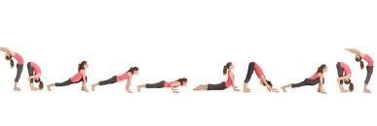
Umijmo se, popijmo kozarec vode in se razgibajmo: POZDRAV SONCU
najdeš na spodnji povezavi:
https://univerza.mojaxis.si/pozdrav-soncu/
Pozdrav soncu – surya namaskara je kompleks vaj, oz. starodavna jogijska tehnika, ki aktivira celotno telo in uravnoveša pretok energije po energijskih kanalih. Gre za zaporedje 12 položajev, ki jih izvajamo kot eno samo neprekinjeno vajo. Z vsakim položajem uravnovešamo prejšnjega, na različne načine raztegujemo telo in uravnavamo dihanje, ki ga uskladimo z gibanjem. Vaja deluje na celoten organizem, ga krepi in skladno oblikuje telo. Pozdrav soncu praviloma izvajamo zgodaj zjutraj, obrnjeni proti soncu.
(Axis univerza)
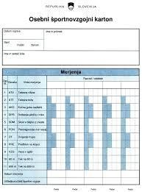
Se spomnite?

April je mesec za testiranje za športno-vzgojni karton.
Poglej, kaj vse bomo počeli – vaje SloFit:
(odpri ŠV karton in si poglej: Več o meritvah)

www.slofit.org

Zdaj, ko smo še bosi …
… lahko začnemo s prvim delom testiranja:

ATT – telesna teža – Stopimo na tehtnico in odčitamo rezultat.

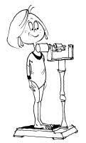
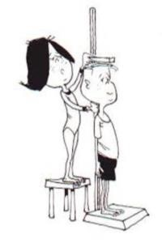
ATV – telesna višina – Stopimo do podboja vrat, vzamemo trikotnik ali knjigo, grafitni svinčnik, katerega sled bomo po merjenju lahko izbrisali, in se izmerimo.
Zagotovo imamo delavski meter ali pa se potrudimo s šolskim ravnilom,
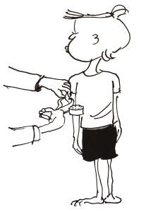
bolj spretni pa lahko tudi s šestilom …

AKG – kožna guba – mami ali ati naj te dobro uščipne v roko malo nad komolcem. Auuu!

Mi smo lačni, lačni…
Pripravimo si kvaliteten zajtrk: kosmiči z mlekom ali jogurtom, sadje in zelenjava, jajca, kruh … In ne pozabi na vodo. Popij vsaj en kozarec.
1. naloga: Pospravi vsaj eno sobo ali prostor, da bomo veseli, ko se vrnemo v pospravljeno stanovanje.
Gremo ven! In jo v mislih mahnemo proti atletskemu stadionu.

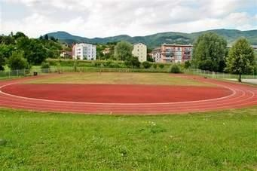
Prišli smo na traso (progo) in lahko začnemo.
Ogrejmo se z 10-minutnim tekom. Lahko greš proti gozdu, na travnik ali pa si izbereš traso okrog hiše. Če ne zmoreš, iz teka preidi v hojo in nazaj v tek, ko se malo izdihaš.
Nadaljuj z vajami za raztezanje, koordinacijo in šolo teka. Lahko si pomagaš s spodnjim posnetkom ali pa se v mislih sprehodiš nazaj in se spomniš, kaj vse smo počeli v šoli. In zdaj smo zares pripravljeni na testiranje.

https://video.arnes.si/portal/asset.zul?id=gpUGXVcDJTjTCINpasHBGlfP&fbclid=IwAR3jnqCg95uIv2SPjBB37262GQAPDmK4Io7_LIHXFJQII6wB1Zr4T2sLNPM

https://youtu.be/ulXBKNvAlpY?fbclid=IwAR1M9u4cB_KN0mukcrR9NwncAJ1tB3uCX_huPahQ0Dj6tahq60tXIgpNNhE

https://youtu.be/QEENvYdRDO0

Potrebujemo:
- meter ali približek - pedenj, stopalo, korak …
- uro ali štoparico,
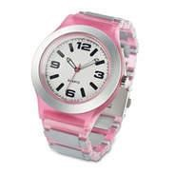
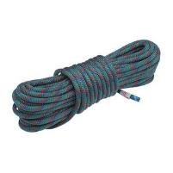
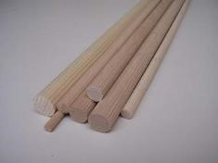
- kljukice, kakšno vrv ali palico (kamenčki),
- širši stol in klop ali klado, sod, betonsko cvetlično korito …
- Poglej okrog, poišči in uporabi, kar najdeš.
In se lotimo dela.

DPR – dotikanje plošče z roko
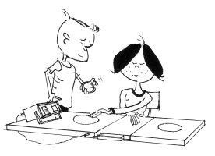
Sedi k mizi, označi si plošči, ki naj bosta oddaljeni 61 cm. Začni s slabšo roko na sredini in prekrižaš boljšo. Izmenično se dotikaj plošč in štej, koliko dotikov narediš v 20 sekundah.
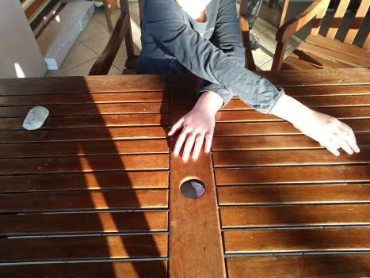
Mi smo plošči na mizi zunaj označili kar s kamenčki.

SDM – skok v daljino z mesta
Označi črto, od koder boste skakali, potegni meter, če pa ga nimaš, se znajdi, kot smo se mi. Kamenčki in kljukice za perilo so v oddaljenosti
10 cm, lahko pa izmeriš tudi na pednje, stopala
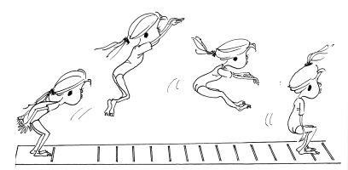
… in tekmuješ z ostalimi družinskimi člani, kdo skoči dlje. In ne prepirajmo se zaradi
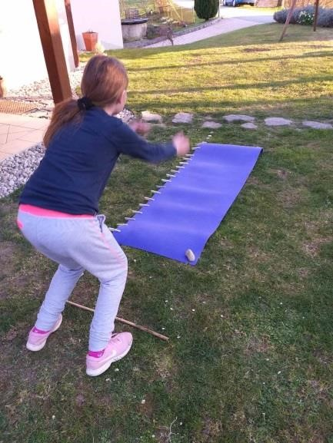
prestopov, raje se igrajmo pošteno.

PON – poligon nazaj
Med startno in ciljno črto (mi smo imeli kar metle) naj bo cca. 10 m, 3 m od startne črte je pokrov skrinje (hlod, klop …), 6 m od starta pa še okvir (stol, klop …). In ker švedske skrinje nimamo, se znajdemo. Nekdo naj meri čas, ki ga drugi potrebuje, da pri gibanju vzvratno po vseh štirih premaga postavljene ovire, ki ste jih izbrali. 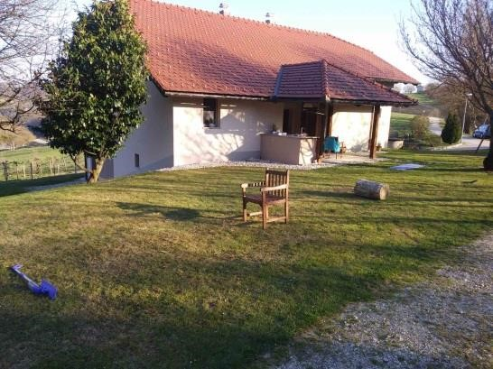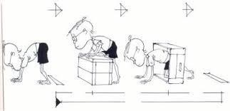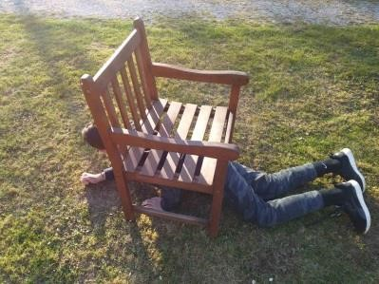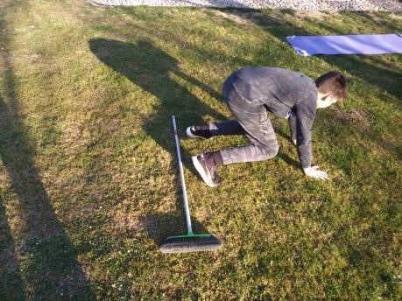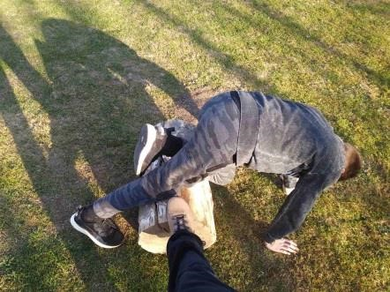

DT – dviganje trupa
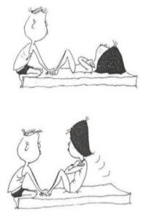
Nekdo naj te prime za noge ali pa jih zatakni npr. pod kavč, lezi v pravilni položaj. Spomni se, na kaj vse sva te učitelja opozarjala. Časomerilec, npr. sestra, naj šteje tudi pravilne ponovitve in meri čas 60 sekund.

PRE – predklon na klopci
Označi si skalo (merilo) na klopci ali stolu, kjer boste izvajali to nalogo (v višini prstov oz. roba klopi je 40 cm, navzdol pa gremo proti 80 cm). Bos stopi na klopco ali stol in s stegnjenimi nogami, pri čemer sta stopali vzporedno, potisni ploščico, palico, ki jo drži merilec, čim nižje. Giba ne izvajaj sunkovito. Odčitaj globino in jo zapiši. Kdo je boljši?
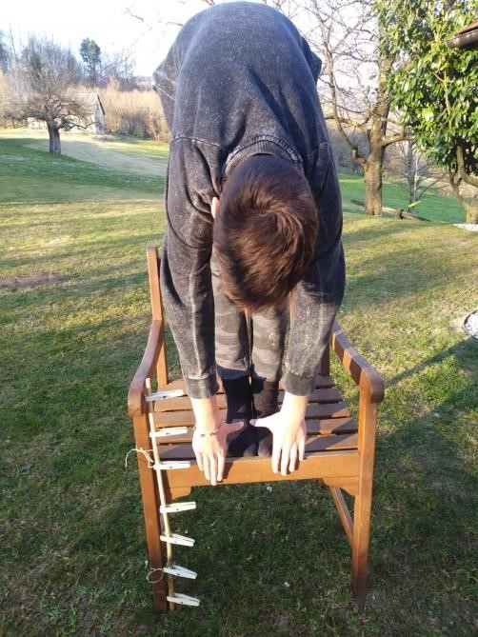
Ti, brat, sestra ali ata? 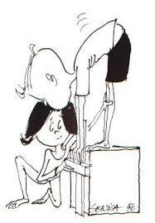

VZG – vesa v zgibi
Najdi drog. To je lahko nosilec vrvi za sušenje perila ali pa ne predebela veja, vzporedna s tlemi. S podprijemom se primi za izbrano prečko in vztrajaj v zgibi z brado nad prečko čim dlje. Pri dveh minutah pa le odnehaj. Dovolj bo.
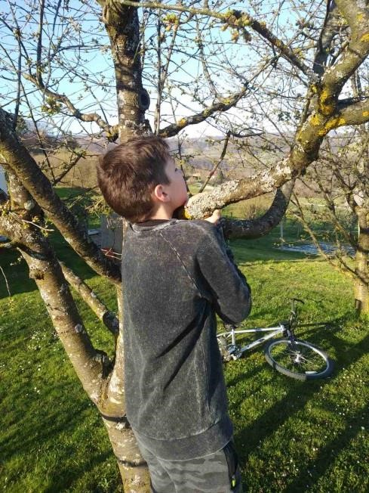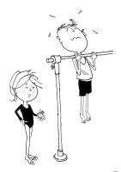

Zaslužite si odmor
Takole, če si pripravljal teren in opravil vse teste do sedaj, si zaslužiš odmor. Umij si roke, popij vodo in si malo odpočij.

Konec odmora.
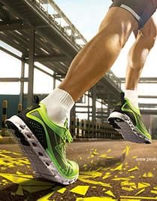
Je hitro minil, kajne? Kot v šoli.

Še tek nas čaka.

Tek 60 metrov
Razdaljo 60 m lahko izmeriš z daljšimi koraki (en tvoj dolg korak meri približno 1 meter), označiš startno in ciljno črto. Časomerilec stoji na ciljni črti. Štarter na začetni (štartni) črti, da znak za začetek teka. Če nimate štarterja, da znak za začetek časomerilec na cilju (z zamahom dvignjene roke navzdol - znak za start).
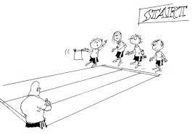
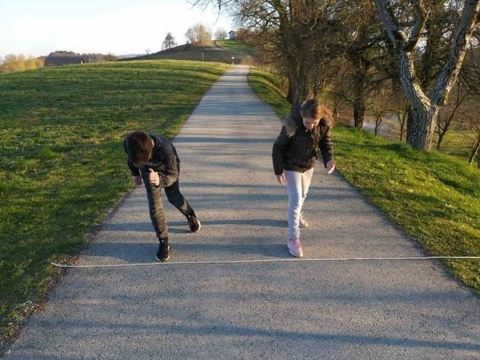Teci hitro, hitreje, najhitreje.

In še 600 metrov
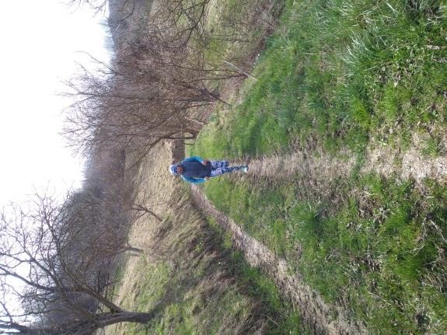
Tega imamo najraje. Lahko izmeriš, koliko dolgih korakov meri pot okrog hiše, izračunaš, koliko krogov moraš preteči, da odtečeš 600 m ali pot izmeriš s kolesarskim števcem. In se poženeš v dir. A ne začni prehitro, da boš zmogel teči vso pot.

Vdih – izdih …
Raztegni, izteci, razhodi …
Umiri se ob zvokih in barvah narave:

veter

ptice zelene trave

čebele in čmrlji

Kaj še slišiš? In kaj vidiš? sonce…
In to je zmaga!
Opravil si športni dan. Izmerjeni rezultati sicer niso realni, smo se pa razgibali, se pomerili med sabo in predvsem uživali.
Kozarec vode ter…

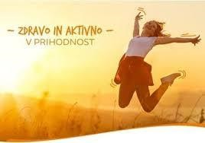

Učitelj ŠPO: Bojan Kocbek

